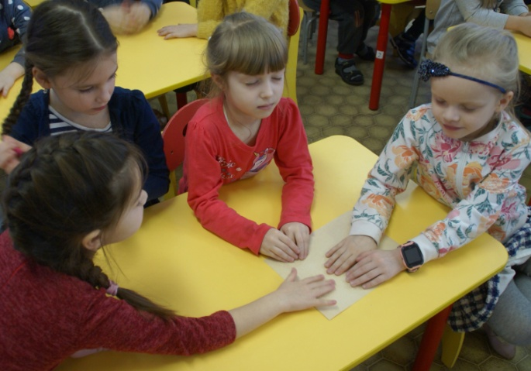
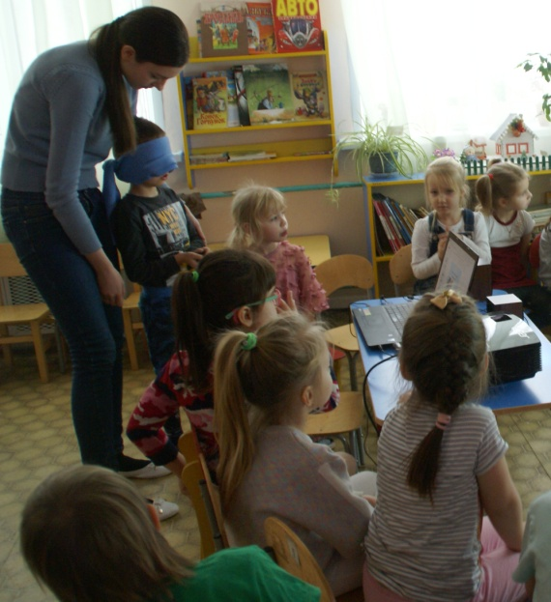
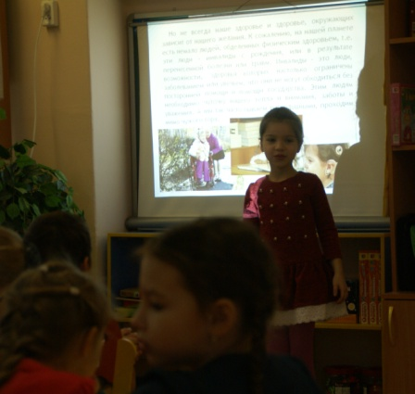
Декабрь 2019. В МДОУ «Детский сад № 226» состоялся первый Урок толерантности! Учителем-дефектологом было подготовлено занятие об особенностях людей с ограниченными возможностями здоровья. Целью такого мероприятия, в котором приняли участие дети подготовительной к школе группы и дети старшей группы, стало формирование толерантного отношения и принятие людей с особенностями развития. В ходе занятия ребята смогли познакомиться с тем, как общаются люди, у которых есть трудности со слухом или с голосом. Изучили шрифт Брайля и жестовый язык и даже «послушали» песню на жестовом языке.

